**“蜂信(Beecom)智能开关系统”**

**特性说明书**

拟制： 胡冰 日期：2017-02-12

审核： 日期：

## 修订记录

|  |  |  |  |
| --- | --- | --- | --- |
| 时间 | 说明 | 版本 | 作者 |
| 2017-02-12 | “蜂信（Beecom）智能开关系统”特性说明书”初稿 | V1.0 | 胡冰 |
|  |  |  |  |

## 一、产品概述

“蜂信智能开关系统”适合用于组建一系列远距离、智能化、低功耗的智能居家系统。“蜂信智能开关系统”有四部分组成：开关、通信中心、服务器和手机APP。

“蜂信智能开关”（以下简称“开关”）是一款可以通过无线信号进行控制、并且支持传统手动控制的智能开关。“开关”的无线控制信号统一由“蜂信通信中心”（以下简称“中心”）进行收发，用户可以通过手机APP和“中心”交互，从而控制开关。“中心”也可以通过Internet和“蜂信智能服务器”（以下简称“服务器”）进行数据对接，然后“服务器”通过智能处理向用户提出控制建议，或者用户授权“服务器”，由“服务器”进行直接控制。整个系统功能描述如（图１－１）。

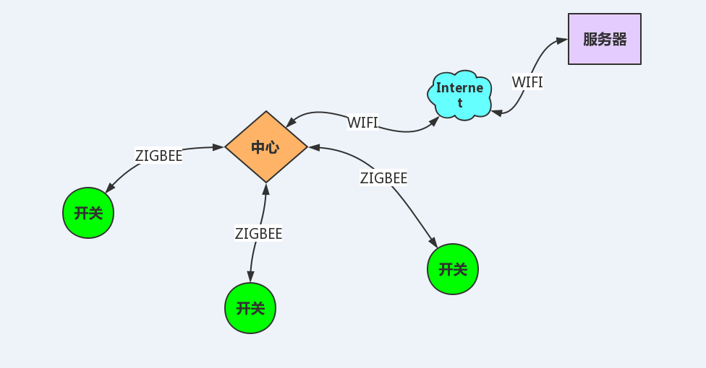

**图1-1 “智能开关系统”结构交互图**

## 二、逻辑架构

如图2-1所示，“开关”可以保存自身开关状态，也可以感应环境信息（当配备传感器时），并能够将这些信息反馈给“中心”。“中心”接收到“开关”发来的数据后，可以做本地保存和更新。手机APP可以通过初始设定的账号密码访问“中心”，然后可以查询和修改相关值，从而控制“开关”状态。

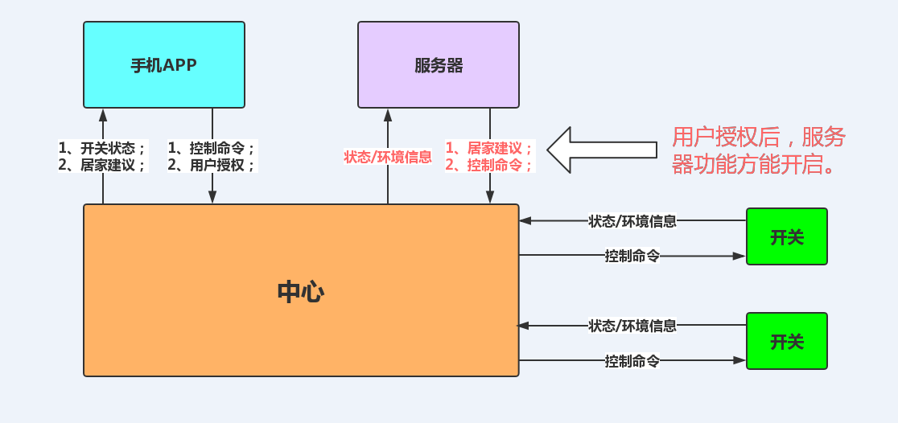

**图2-1 “智能开关系统”逻辑交互图**

用户还可以授权开启“服务器”功能（V1.0系统暂不实现服务器功能），使“服务器”可以访问“中心”的数据，然后做智能分析，并将合理的居家建议推送至手机APP或者是直接控制“开关”。“服务器”功能的授权等级有2种：“建议级”和“控制级”。如果用户授权“建议级”的话，“服务器”只能采集数据并推送建议，不可直接控制“开关”；授权“控制级”的话，“服务器”既可采集数据，又可直接控制“开关”。授权可以是单个“开关”，也可以是多个“开关”，单个“中心”或多个“中心”。

## 三、质量属性

### 1.性能

控制信号响应时间最长不超过1.0s，“中心”的平均额定功率最大不超过3W，“开关”的平均额定功率最大不超过“1W”。

### 2.易用性

保证“开关”安装接口与普通开关无差别，即保证让房屋装修人员在安装“开关”时和安装普通开关的步骤工序一致，不增加安装难度和复杂性。开关上标识唯一序列号，共12个字母。

保证“中心”用户操作界面简单，功能单一，即只提供wifi链接功能和已连接“开关”查询功能。

保证手机APP下载渠道边界便捷，即提供网址下载也提供扫码下载。

### 3.可靠性

在无硬件故障的情况下，保证已连接的“开关”不能掉线；

在无硬件故障的情况下，保证“中心”、“开关”不死机；

单个“开关”崩溃，不能影响“中心”和其他“开关”正常运行；

手机APP不可无故退出或死机。

### 4.可扩展性

“开关”预留COM口，供功能扩展，“中心”预写入“服务器”对接程序，手机APP启动时向“服务器”传送版本信息，预留提示升级功能。

## 四、功能列表

### 1.“开关”

|  |  |  |
| --- | --- | --- |
| 序号 | 功能描述 | 备注 |
| 1 | 配有32位唯一标识序列号。 |  |
| 2 | 16位设备类型ID == 0。 |  |
| 3 | 每当加入一个ZIGBEE新网络时，第一时间主动向“中心”上报自身唯一标识序列号、设备类型ID。 |  |
| 4 | 接收“中心”通过ZIGBEE发出的控制信号，接收信号后，立即返回响应信号，并执行相应的开关指令。 |  |
| 5 | 长时间不工作可以进入节能睡眠状态，睡眠状态的唤醒时间最长不超过1s。 |  |
| 6 | 接收“中心”的“查岗命令”，并响应，表示自身在岗。如果是在“睡眠”状态下接收到“命令”，可以在响应后立即再次进入睡眠。 |  |
| 7 | 预留串口，从而可以烧写代码。 |  |
| 8 | 预留串口，供扩展通信。 |  |
| 9 | 设置1个按键，按下后强制“开关”切换网络 | 解决同一范围2个“中心”的问题。 |
| 10 | 提供红色指示灯，闪烁表示故障或系统正在启动；常亮表示未加入网络，熄灭表示已正常加入网络。 |  |

### 2.“中心”

|  |  |  |
| --- | --- | --- |
| 序号 | 功能描述 | 备注 |
| 1 | 配有32位唯一标识序列号。 |  |
| 2 | 16位设备类型ID == 1。 |  |
| 3 | 搜索周围环境所有WIFI热点，并按照信号强度的顺序生成列表，然后呈现在操作界面上，供用户选择。 |  |
| 4 | 选中WIFI热点后，跳转到密码输入界面，供用户输入密码。 |  |
| 5 | WIFI密码输入正确后，显示自身IP，并提示用户“使用手机APP进行连接”；如果输入错误或超时，提示相关错误信息3s，然后重新进入WIFI选择界面。 |  |
| 6 | 管理和存储网络内所有“开关”的状态/环境数据。 |  |
| 7 | 每隔一段时间向管辖网络内的所有“开关”发送“查岗命令”，如发现有“开关”不在岗，及时删除该“开关”的相关信息。 |  |
| 8 | 接收手机APP发送过来的WIFI控制信号，然后转换成ZIGBEE信号，并转发给对应的“开关”。然后从“开关”接收执行响应值，并返回给手机APP。 |  |
| 9 | 2个“中心”在同一范围时，两者可以通过ZIGBEE相互识别，并可以互通唯一表示序列号。 | 为“中心”间相互识别预留功能点。 |
| 10 | 支持WIFI升级 | 本版本不实现 |
| … | “服务器”功能 | 本版本不实现 |

### 3.“服务器”

|  |  |  |
| --- | --- | --- |
| 序号 | 功能描述 | 备注 |
|  |  |  |
|  |  |  |
|  |  |  |
|  |  |  |

### 4.手机APP

|  |  |  |
| --- | --- | --- |
| 序号 | 功能描述 | 备注 |
| 1 | 可以设置“中心”地址，然后和“中心”对接。对接成功后，用“中心”的数据更新手机APP页面；对接失败后，返回相应信息。 |  |
| 2 | 首次对接“中心”成功后，显示所有“开关”的唯一标识序列号、开关状态。 |  |
| 3 | 提供按钮，供用户向“开关”下发控制命令，然后根据“中心”的响应信号（或者超时不响应）显示执行状况，（显示控制失败）。 |  |
| 4 | 每次启动时对接服务器，传送手机APP版本信息。 |  |
| 5 | 检测到新版本后，提示用户升级APP。 |  |
| 6 | 支持用户登录/注册，使用手机注册。 | 本版本不支持 |